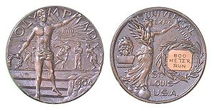
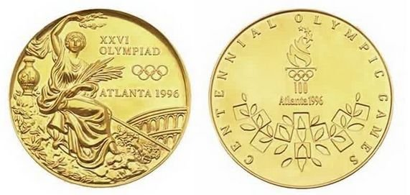

ОЛИМПИЙСКАЯ МЕДАЛЬ-
медаль, которой награждаются призеры Олимпийских Игр. Впервые решение о награждении победителей Олимпийских Игр медалями принял первый Олимпийский конгресс, состоявшийся в 1894 в Париже. Основные принципы награждения и то, какими должны быть медали, были четко прописаны в Олимпийской хартии. Суть их такова: за первое и второе места вручаются медали из серебра 925-й пробы, но медаль победителя должна быть покрыта шестью граммами чистого золота. Диаметр награды около 60мм, толщина 3 мм. За 3-е место спортсмены награждаются бронзовыми медалями.

Медали Летних Олимпийских Игр:
Медаль I Летних Олимпийских Игр1896года.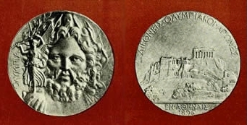

Медаль Летних Олимпийских Игр1904 года.

Медаль Летних Олимпийских Игр 1912 года.
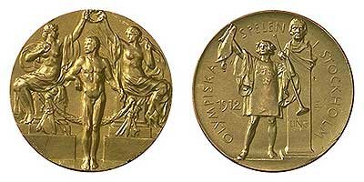

Медаль Летних Олимпийских Игр 1936 года 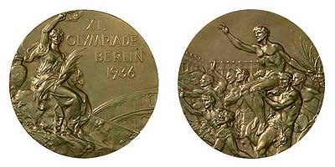

Медаль Летних Олимпийских Игр 1960 года
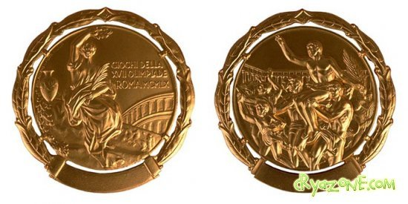

Медаль Летних Олимпийских Игр 1972 года
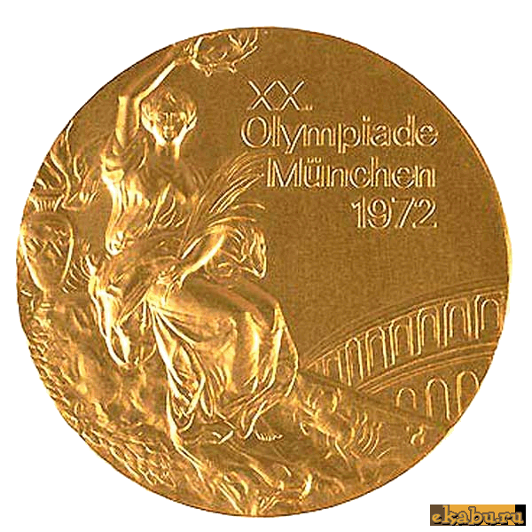

Медаль Летних Олимпийских Игр в Москве
1980 года
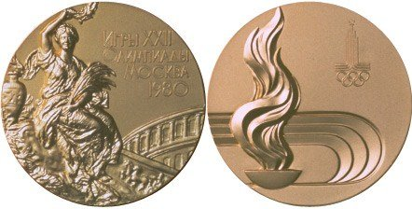
Медаль Летних Олимпийских Игр 1988 года

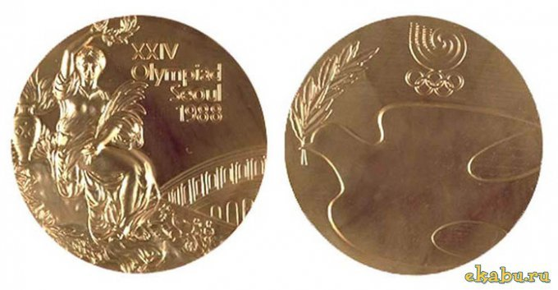

Медаль Летних Олимпийских Игр 1996 года

Медаль Летних Олимпийских Игр 2004 года

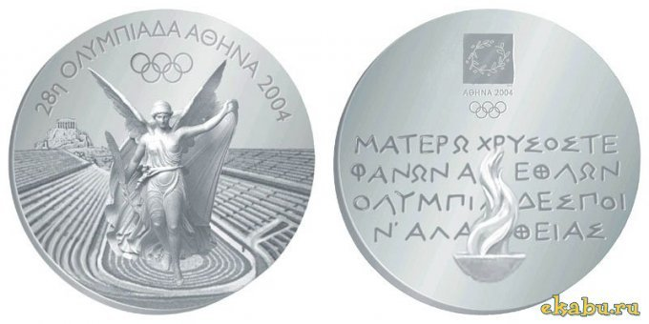

Медаль Летних Олимпийских Игр 2008 года
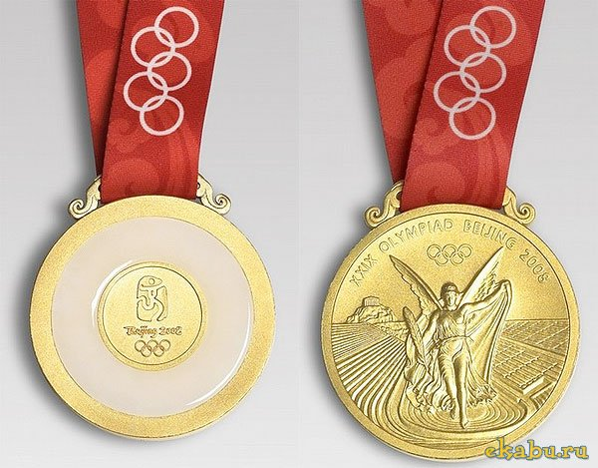
Медаль Летних Олимпийских Игр 2012 года
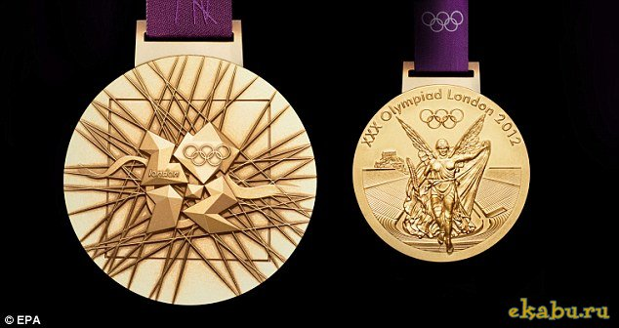

Медали Зимних Олимпийских Игр:
Медаль I Зимних Олимпийских Игр 1924 года
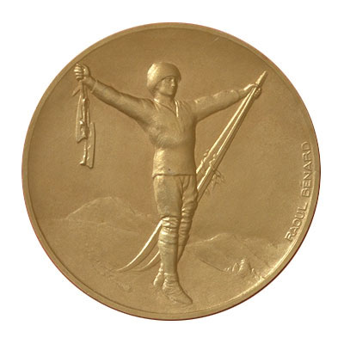
Медаль Зимних Олимпийских Игр 1932 года
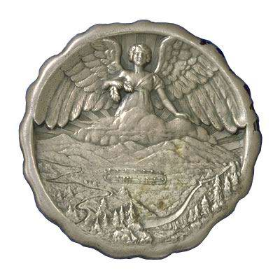

Медаль Зимних Олимпийских Игр 1948 года
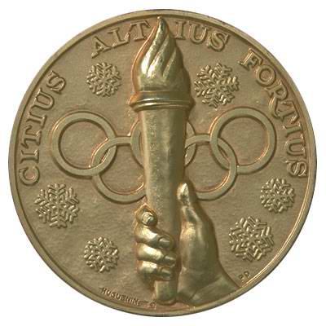
Медаль Зимних Олимпийских Игр 1956 года

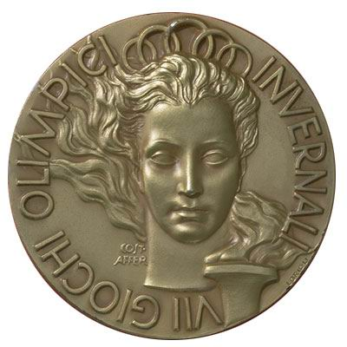

Медаль Зимних Олимпийских Игр 1964 года
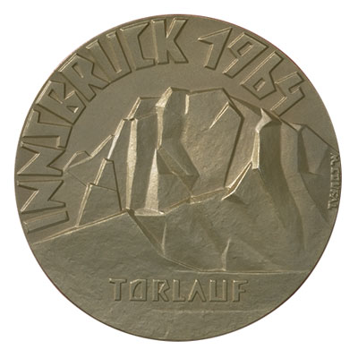

Медаль Зимних Олимпийских Игр 1972 года
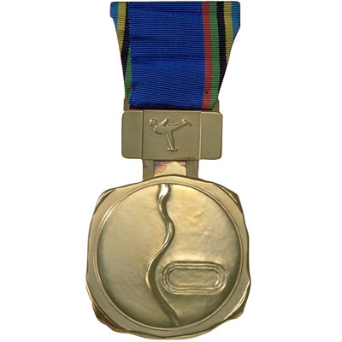

Медаль Зимних Олимпийских Игр 1980 года
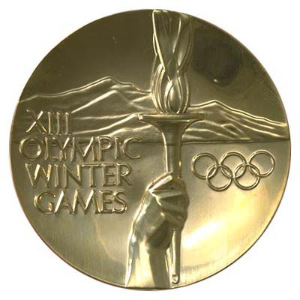
Медаль Зимних Олимпийских Игр 1988 года
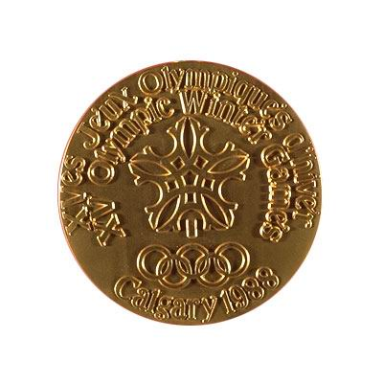

Медаль Зимних Олимпийских Игр 1994 года
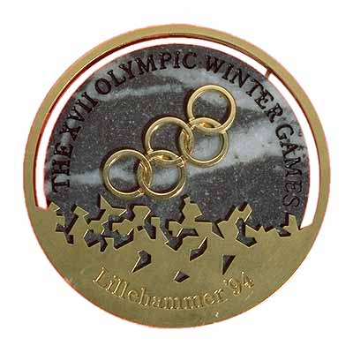
Медаль Зимних Олимпийских Игр 2002 года
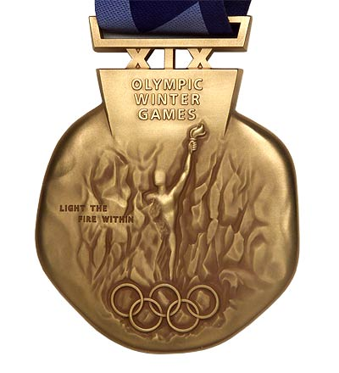

Медаль Зимних Олимпийских Игр 2006 года
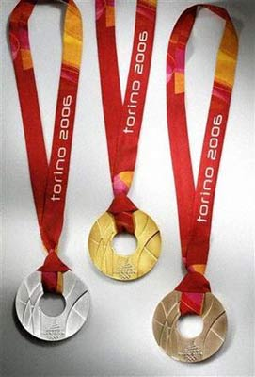

Медаль Зимних Олимпийских Игр 2010 года

